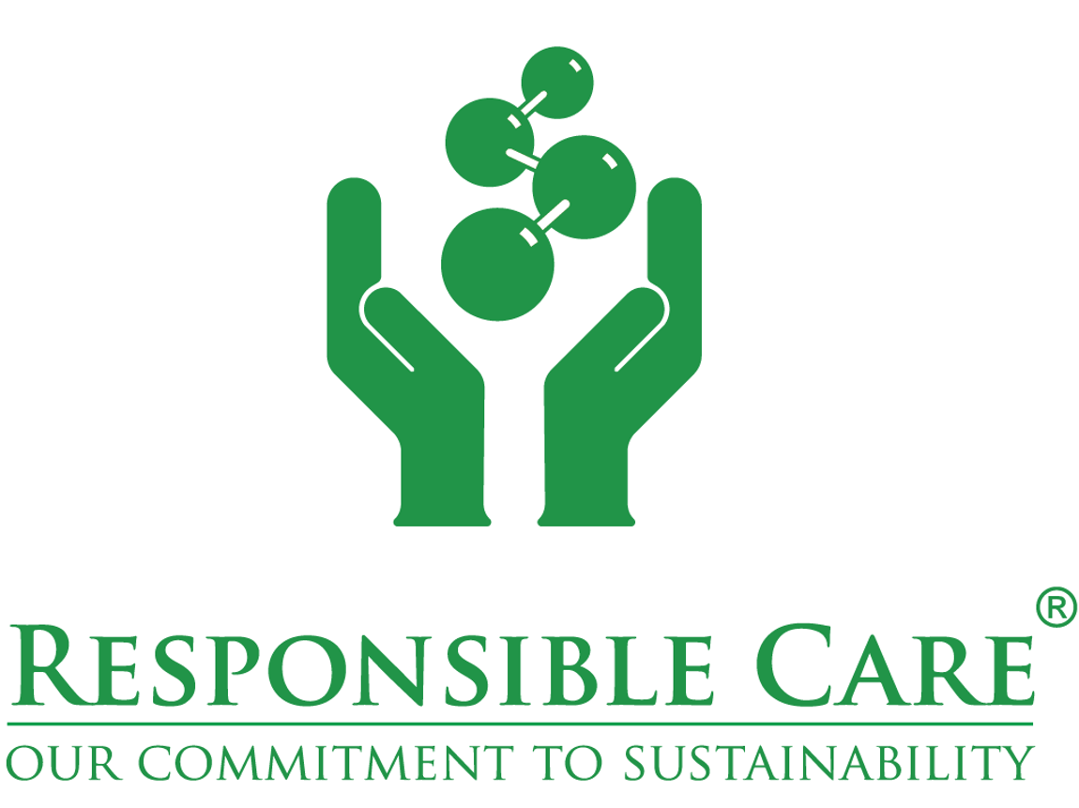 

**企业实施责任关怀承诺书**

**责任关怀是化工企业自愿发起的一项全球行动，旨在共同改善化学品在其整个生命周期内的安全管理，同时为提高生活质量、促进可持续发展做出更大的贡献。**

***作为实施责任关怀的承诺单位，本单位认同责任关怀理念，按照责任关怀指导原则经营我们的业务，在实际工作中积极推动责任关怀活动，并努力做到：***

**1、深入学习、宣传责任关怀的理念。不断加深对责任关怀理念及科学内涵的认识，让更多的员工了解和接受责任关怀，并使之成为企业全体员工自觉的意识与行动。**

**2、努力实践责任关怀。把责任关怀理念和准则与企业原有的管理相互融合，贯彻到企业的生产经营过程中，不断完善企业管理及相关的规章制度，持续改进企业在健康、安全、环境方面的绩效。**

**3、积极推进责任关怀。愿意与其他生产、经营、运输或处置等化学品的企业共享经验，并向他们提供帮助，落实责任关怀实施准则，丰富责任关怀实践经验，使责任关怀成为行业共同的理念。**

**4、积极参与责任关怀工作委员会相关活动，提供责任关怀绩效指标（KPI）。**

**5、每年总结开展责任关怀活动成果，发布责任关怀年度报告。**

**单位（公章）： 负责人（签名）：**

**联 系 人： 联系人手机：**

**时间： 年 月 日**